Vasárnapi másfél órás edzés
a Debreceni Sportuszodában
2013. február 24., vasárnap
Még mindig nem három fős a 48x25 m-es pillangó váltó!!!
A félbehagyott váltó, Zooo fájós válla és más történetek
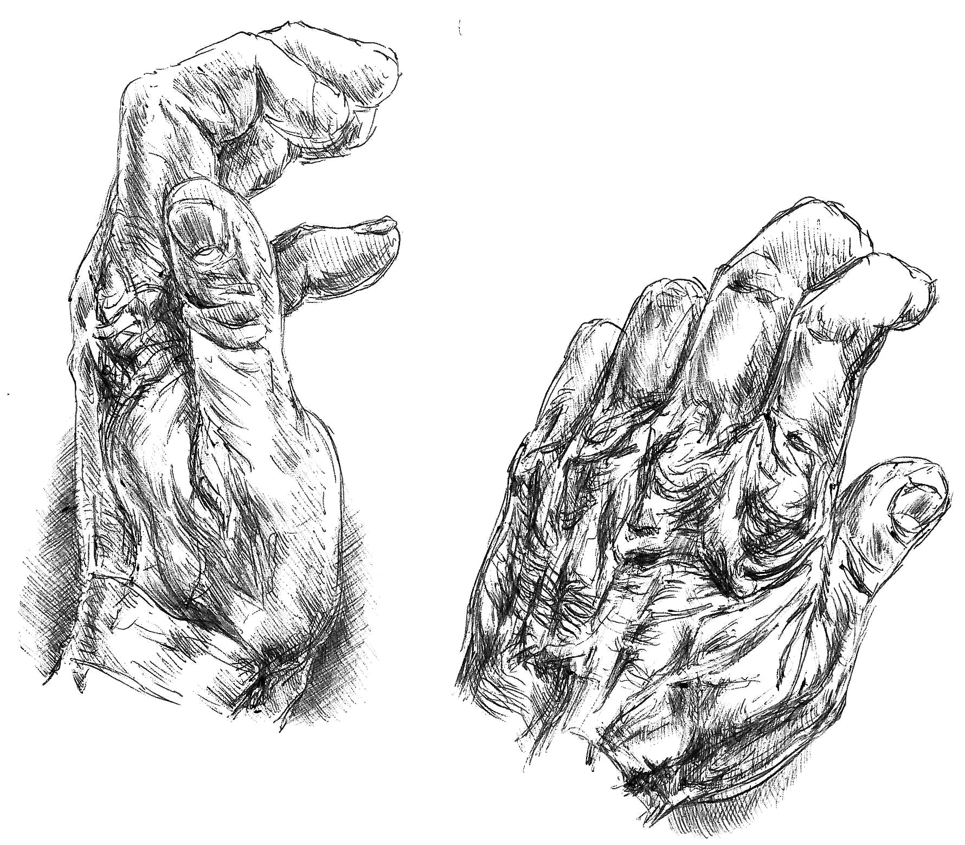
Öt a kislány, hogyha váltó!
Gelu Péter és a pillangó
Vásárosnamény DSE
Jön Oláh Szabolcs!
Sanyáék nélkül
Sokat mértem
Én is úsztam!
Alig fájt!

Edzésvezetés, időmérés, feldolgozás, magyarázatok, fotók, archív grafika: Rentka László

Megjelenés, önrész biztosítása, úszás, munka, eredmények, fotómodellkedés, a „szomszéd fiú” elhozása: a Csapat! (Köszönöm! RL)

Ezen az edzésen a „48x25 m-es pillangó váltó három fővel” 2010-es alapúszásunk felelevenítésében reménykedtem, sőt több hármassal is le szerettem volna úszatni részidőzés mellett ezt az igazi testi-lelki erőpróbát jelentő váltót. A beléptető listán szereplő nevek sejtetik, hogy erre végül nem került sor (legalább két Godó és egy Jakoda kellett volna még…)

Az edzés résztvevői és zárójelben önrész befizetéseik forintban:
10 fő másfél órás pályabérléssel: Salamon Tibor (650), Godó János (650), Godó Luca (650), Kovács Lukácsné (650), Kovács Enikő (2600), Barta Ádám (1300), Gelu Péter 1999 (650), Bihari Árpád (1300), Baksa László 1981 (650), Rentka László (650), 7 fő egy órás pályabérléssel: Nagy Kata (650), Rotyis Márk (650), Legoza Éva (2000), Kertész Enikő (650), Gombos Réka, Jakoda Balázs (700), Kovács Mihály (2000), 4 fő 100 alkalmas klubbérlettel: Horváth Zooo, belépés 8:40-kor, Durányik Krisztina (2000), belépés 11:09-kor, Berki-Dobi Katalin+1 fő, belépés 11:51-kor. Még 30 belépési alkalom maradt a 100 alkalmas klubbérleten.
Bevétel (önrészek): 18400 FtSzámla (medence bérlés): 10375 Ft + 4 bérletes belépés: 2550 Ft

További személyek, akikkel találkoztam-beszélgettem: Oláh Szabolcs, aki edz és visszatér, de időt mérni, velünk edzeni – szerinte – még korai dolog a számára… A fotó két hete a Rafael Vidal emlékúszáson készült.
Dr. Oláh Szabolcs (1969) irodalomtudós, a Debreceni Egyetem oktatója. Bitskey professzor úr gyakran figyelmembe ajánlotta meghívását, amely 2001-ben (Gyula és Eger) és 2002-ben (Gyula), valamint 2007-ben (saját versenyünk a Debreceni Sportuszodában) eredménnyel járt.

Az akkor II. és III. korcsoportos (jelenleg IV. korcsoportos) volt debreceni úszó szenior eredményeit honlapunkról, Miklós Attila feldolgozásában mellékelem:

http://www.mmekft.info/lekerdez/ertelme.htm

Szenior úszók időeredményeinek lekérdezése
Versenyző: |  | Medence: |  | Év: |  | Rendezés:

Táv | Idő | Teljesítmény | A versenyző neve | Szül. év | Korcsop. | Kor | Verseny helye | Dátum
50m. gyors | 00:28,23 | 81.09 % | Oláh Szabolcs Dr. | 1969 | 2 | 32 | Gyula | 2001.08.26
50m. gyors | 00:28,57 | 80.55 % | Oláh Szabolcs Dr. | 1969 | 2 | 33 | Gyula | 2002.08.25
50m. hát | 00:33,32 | 83.58 % | Oláh Szabolcs Dr. | 1969 | 2 | 33 | Gyula | 2002.08.25
50m. hát | 00:33,82 | 81.83 % | Oláh Szabolcs Dr. | 1969 | 2 | 32 | Gyula | 2001.08.26
100m. gyors | 01:00,31 | 88.47 % | Oláh Szabolcs Dr. | 1969 | 2 | 32 | Eger | 2001.09.22
100m. gyors | 01:02,21 | 86.29 % | Oláh Szabolcs Dr. | 1969 | 2 | 33 | Gyula | 2002.08.24
100m. gyors | 01:03,79 | 83.64 % | Oláh Szabolcs Dr. | 1969 | 2 | 32 | Gyula | 2001.08.25
100m. gyors | 01:07,83 | 81.65 % | Oláh Szabolcs Dr. | 1969 | 3 | 38 | Debrecen | 2007.01.20
100m. hát | 01:12,83 | 83.16 % | Oláh Szabolcs Dr. | 1969 | 2 | 33 | Gyula | 2002.08.24
100m. hát | 01:14,88 | 80.32 % | Oláh Szabolcs Dr. | 1969 | 2 | 32 | Gyula | 2001.08.25
100m. hát | 01:15,02 | 80.17 % | Oláh Szabolcs Dr. | 1969 | 2 | 32 | Eger | 2001.09.22
100m. mell | 01:23,92 | 79.63 % | Oláh Szabolcs Dr. | 1969 | 2 | 33 | Gyula | 2002.08.25
200m. gyors | 02:22,45 | 81.72 % | Oláh Szabolcs Dr. | 1969 | 2 | 32 | Eger | 2001.09.22
200m. hát | 03:00,01 | 75.19 % | Oláh Szabolcs Dr. | 1969 | 3 | 38 | Debrecen | 2007.01.20
200m. vegyes | 02:42,07 | 80.85 % | Oláh Szabolcs Dr. | 1969 | 2 | 32 | Eger | 2001.09.22
200m. vegyes | 02:46,30 | 79.36 % | Oláh Szabolcs Dr. | 1969 | 2 | 33 | Gyula | 2002.08.24
200m. vegyes | 02:49,01 | 77.53 % | Oláh Szabolcs Dr. | 1969 | 2 | 32 | Gyula | 2001.08.25
400m. gyors | 05:10,90 | 79.96 % | Oláh Szabolcs Dr. | 1969 | 2 | 33 | Gyula | 2002.08.25
400m. gyors | 05:18,60 | 77.51 % | Oláh Szabolcs Dr. | 1969 | 2 | 32 | Gyula | 2001.08.26
1500m. gyors | 24:25,60 | 70.13 % | Oláh Szabolcs Dr. | 1969 | 3 | 38 | Debrecen | 2007.01.20

Vásárosnaményból Balogh Krisztián családjával és egy úszótársával most is edzett a B kategóriájú Diákolimpia jövő hétvégi döntőjére.

Egy mai kép és egy két héttel ezelőtti csapatfotó a Rafael Vidal emlékúszás hétvégéjéről:

Kovács Attila (1946), a kék, fedett csodakerékpár fejlesztője (lásd a mellékelt fotón) saját bérlettel jött edzeni. Kovács Lukácsné (1935) klubtársunkkal szerepel a fotón. Rozika nyugdíjas testnevelő tanár és a szentesi Országos Pedagógus úszóversenyre készül.

Kovács Attila 1995 – 2002 között, a kezdeti években gyakran versenyzett velünk, majd betegség miatt abbahagyta a versenyzést, de az úszást nem! Jelenleg is a Sportuszoda rendszeres látogatója. 2007-ben a Debreceni Sportuszodában rendezett szenior versenyünkön, majd rá egy hónapra a nyíregyházi szenior versenyen indult utoljára.
Ismét csak Miklós Attila eredmény lekérdezőjét hívom segítségül:

http://www.mmekft.info/lekerdez/ertelme.htm

Szenior úszók időeredményeinek lekérdezése
Versenyző: |  | Medence: |  | Év: |  | Rendezés:

Táv | Idő | Teljesítmény | A versenyző neve | Szül. év | Korcsop. | Kor | Verseny helye | Dátum
50m. gyors | 00:35,90 | 70.01 % | Kovács Attila | 1946 | 5 | 49 | Gyula | 1995.08.26
50m. gyors | 00:35,30 | 71.61 % | Kovács Attila | 1946 | 6 | 50 | Gyula | 1996.08.31
50m. gyors | 00:35,94 | 72.86 % | Kovács Attila | 1946 | 7 | 56 | Gyula | 2002.08.25
50m. gyors | 00:37,40 | 69.6 % | Kovács Attila | 1946 | 7 | 55 | Gyula | 2001.08.26
50m. gyors | 00:37,84 | 71.34 % | Kovács Attila | 1946 | 8 | 61 | Nyíregyháza | 2007.02.17
50m. hát | 00:53,31 | 59.29 % | Kovács Attila | 1946 | 6 | 52 | Gyula | 1998.08.01
50m. hát | 00:50,52 | 64.39 % | Kovács Attila | 1946 | 7 | 56 | Gyula | 2002.08.25
50m. mell | 00:45,52 | 72.53 % | Kovács Attila | 1946 | 5 | 49 | Gyula | 1995.08.26
50m. mell | 00:44,19 | 76.17 % | Kovács Attila | 1946 | 6 | 52 | Gyula | 1998.07.31
50m. mell | 00:44,93 | 73.95 % | Kovács Attila | 1946 | 6 | 50 | Gyula | 1996.08.31
50m. mell | 00:44,28 | 78.05 % | Kovács Attila | 1946 | 7 | 56 | Gyula | 2002.08.24
50m. mell | 00:45,22 | 75.92 % | Kovács Attila | 1946 | 7 | 55 | Gyula | 2001.08.25
50m. mell | 00:45,18 | 79.15 % | Kovács Attila | 1946 | 8 | 61 | Nyíregyháza | 2007.02.17
50m. pillangó | 00:45,59 | 62.97 % | Kovács Attila | 1946 | 6 | 52 | Gyula | 1998.07.31
50m. pillangó | 00:46,81 | 62.96 % | Kovács Attila | 1946 | 7 | 56 | Gyula | 2002.08.24
50m. pillangó | 00:53,87 | 56.59 % | Kovács Attila | 1946 | 8 | 61 | Nyíregyháza | 2007.02.17
50m. pillangó | 01:03,03 | 48.36 % | Kovács Attila | 1946 | 8 | 61 | Debrecen | 2007.01.20
100m. mell | 01:40,35 | 82.49 % | Kovács Attila | 1946 | 8 | 61 | Nyíregyháza | 2007.02.17

Kedves Szenior Olvasók, Ti megnéztétek már a saját eredményeiteket?
Én nagyon csodálkoztam az én saját 18 évvel ezelőtti teljesítményeimen…

Megnézem újra…
Nem kevésbé csodálkozom azon, mondhatni döbbenten észlelem, hogy csak két eredményem van nyilvántartva, de 1984-es dátum szerepel mellettük. Á, Laci fiam ügyeskedett valamelyik versenyen! De ő 1988-as! A megfejtés: Atyám, Rentka László (1918) 1984-ben elindult a gyulai szenior országos bajnokságon, derékfájása miatt azonban csak a két szimmetrikus úszásnemet tudta végrehajtani. 66 éves volt ekkor, és tervei ellenére többször nem indult szenior versenyen. (80 éven felül még fél Hajós-mérföldet, azaz 600 métert úszott egy Újkerti versenyünkön, és a családi váltóúszásokba is beszállt.)

Szenior úszók időeredményeinek lekérdezése
Versenyző: |  | Medence: |  | Év: |  | Rendezés:

Táv | Idő | Teljesítmény | A versenyző neve | Szül. év | Korcsop. | Kor | Verseny helye | Dátum
50m. mell | 00:45,60 | 81.24 % | Rentka László | 1918 | 9 | 66 | Gyula | 1984.09.02
50m. pillangó | 00:46,03 | 68.58 % | Rentka László | 1918 | 9 | 66 | Gyula | 1984.09.02

A saját eredményeimről: összesen 617 adatot találtam Miklós Attila feldolgozásában, ezek részletezését (most) mellőzöm, de ami késik, nem múlik!

http://www.dszuk.hu/archiv/a12/12versta.htm
94. | Debreceni úszók rajtjainak statisztikája 1972-2012 között készítette Miklós Attila

Visszatérve az edzésre:

Szokatlan volt a Pázmányi család távolléte! Hiányoztak a váltóból az uszonyos fiúk, Sanya és Zalán, valamint a csöndes irányító, Dr. Pázmányi Sándor. Az egy héttel ezelőtti edzésről mellékelek róluk egy fotót.

Melegítő váltó
48x25 m 10 óra 14 perc 6 mp-kor indult ez a váltó (futó óra egybevetése az mr1
13 órai pontos időjelzésével)

3-as pálya 2-es pálya

Az edzésfotók alapján a két váltó összeállítása:
Rotyis Márk Gelu Péter
Salamon Tibor Barta Ádám
Gombos Réka Godó Luca
Rentka László Jakoda Balázs
Bihari Árpád Legoza Éva
Kovács Enikő Baksa László (mellen)

Néhány „kör” után, fotózási okok miatt Bihari Árpival sorrendet cseréltem, majd meglepetéssel észleltem, hogy ismét Jakoda Balázs a párom, mivel leköröztük őket.

300 méterenként részidőztem, íme az eredmény:
3:21,95 3:36,40
6:51,16 [3:29,21] 7:19,67 [3:43,27]
10:47,72 [3:56,56] 11:30,11 [4:10,44]
14:58,57 [4:10,85] 15:41,08 [4:10,97]

Jelentős lassulási tendencia, a szokásos „bő” 15 percnél az egyik váltónál kicsit jobb eredmény. A másik váltóban egy mellúszó szerepeltetése magyarázza a nagyobb versenyidőt.
48x25 m váltó két különböző erősségű csapattal

3-as 2-es pálya: cél: 15 mp-en belüli átlag,
Bihari Árpád rajtoldal: Jakoda Balázs de ekkor még nem tudtunk Balázs
Godó Luca Horváth Zooo szabotázs tervéről…
Nagy Kata Rentka László
Gombos Réka másik oldal: Salamon Tibor
Kovács Enikő Barta Ádám
Legoza Éva Rotyis Márk
Gelu Péter
15:41,16 6:22,34 (650 m-nél)
(ennél kb. 2 mp-cel 9:15,59 (900 m-nél, amikor Balázs befejezte,
hamarabb érkezett Kata majd hangos biztatásomra – Salamon Tibor
a célba, de még vitatott becslése szerint – kb. 25 mp alatt újra
volt a körözések száma…) felvette sapkáját (?), szemüvegét és folytatta
a váltózást. Rajtja kb. 9:13-kor volt.)
12:11,50 (1200 m-nél) 4 percnél ST saját óráját is indította ellenőrző méréshez, az én stopperemet is ő állította le, mivel én, RL voltam a befutó.
A 15:41,16-os eredmény és a melegítő váltó 15:41,08-as eredménye csak véletlen egyezést mutat.
Mivel az előző váltónál nem volt személyenkénti részidőzés, és egy leállás miatt az összidő is bizonytalanná, „becsültté” vált, egy két körös részidőzést ajánlottam a leggyorsabbaknak:
Kovács Misi nem élt a lehetőséggel, én időt mértem:
2-es pálya: 6x2x25 m gyorsváltó 6 fővel

Név, szül. év Összidő I. „kör” II. „kör” I+II. „kör” 25 m-es
25 m-es részidők virtuális átlagidő
50 m

Gelu Péter 1999 0:16,03 16,03 16,67 32,70 16,35
Salamon Tibor 1981 0:29,67 13,64 13,45 27,09 13,545
Rotyis Márk 1994 0:44,65 14,98 15,32 30,30 15,15
Barta Ádám 1982 0:57,79 13,14 13,01 26,15 13,075
Jakoda Balázs 1993 1:11,03 13,24 13,90 27,14 13,57
Horváth Zooo 1965 1:24,41 13,38 13,35 26,73 13,365
II. „kör”
Salamon Tibor 1:37,86 13,45
Gelu Péter 1:54,53 16,67
Barta Ádám 2:07,54 13,01
Rotyis Márk 2:22,86 15,32
Horváth Zooo 2:36,21 13,35
Jakoda Balázs 2:50,11 13,90
25 m-es csapat átlag: 14,176

5x2x25 m (gyors)váltó
Öt a kislány, hogyha váltó!
3-as pálya

Legoza Éva gyors 0:20,24 20,24
Nagy Kata gyorson 0:38,41 18,17
Kovács Enikő gyors 0:56,15 17,74
Gombos Réka gyors 1:13,65 17,50
Godó Luca gyors
Legoza Éva pillangó [1:51,37] 37,72 21 mp volt Hugi célja, és Luca valószínű
Nagy Kata gyors 2:09,28 17,91 17 mp-ével reális az összidő (Gombos Réka
Kovács Enikő 2:27,31 18,03 és Nagy Kata három fotójának elkészítésével
Gombos Réka gyors [2:44,65] 17,34 töltöttem ezt a fél percet részidőzés helyett…)
Godó Luca gyors 3:02,07 17,42
Csapat átlag: 18,207 [ ]: számított összidők
A váltóról készült fotók:

Az utolsó próbatétel:
48x25 m pillangó váltó 6 fővel 11 óra 5 perc 10 mp-kor (mr1 pontos
(6x8x25 m) időjelzéssel 13 órakor egybevetve) illetve a fali óra szerint 11 óra
4 perckor indult a váltó. Biztos, ami biztos: előtte több nézetből elkészítettem a csapatfotót a váltó tagjairól. Hátha nagyok lesznek, hátha kisegérré válnak…

Salamon Tibor 00:14,72 14,72
Bihari Árpád 00:34,21 19,49
Kovács Enikő 00:53,11 18,90
Gelu Péter 01:12,83 19,72
Horváth Zooo 01:27,31 14,48
Barta Ádám 01:42,31 15,00

Bihari Árpád 02:02,03 19,72
Salamon Tibor 02:17,21 15,18
Gelu Péter 02:38,59 21,38
Kovács Enikő 02:58,36 19,77
Barta Ádám 03:12,91 14,55
Horváth Zooo 03:27,59 14,68

Salamon Tibor 03:41,98 14,39
Bihari Árpád 04:02,28 20,30
Kovács Enikő 04:22,59 20,31
Gelu Péter 04:43,79 21,20
Horváth Zooo 04:58,11 14,32
Barta Ádám 05:13,40 15,29

Bihari Árpád 05:32,83 19,43
Salamon Tibor 05:47,86 15,03
Gelu Péter 06:11,31 23,45
Kovács Enikő [06:32,51] 21,20 [ ]: a részidők alapján számított érték
Barta Ádám 06:47,86 15,35
Horváth Zooo 07:02,83 14,97

Salamon Tibor 07:17,47 14,64
Bihari Árpád 07:37,80 20,33
Kovács Enikő 07:59,72 21,92
Gelu Péter 08:22,68 22,96
Horváth Zooo 08:36,86 14,18
Barta Ádám 08:52,98 16,12

Bihari Árpád 09:13,80 20,82
Salamon Tibor 09:28,40 14,60
Gelu Péter 09:53,11 24,71
Kovács Enikő 10:13,95 20,84
Barta Ádám 10:28,61 14,66
Horváth Zooo 10:43,86 15,25 „Félkarú óriássá” vált a táv végére!
(edzés előtt még vígan dobálta Zooo Lizit…)
Salamon Tibor 10:58,21 14,35
Bihari Árpád 11:18,98 20,77
Kovács Enikő 11:40,95 21,97
Gelu Péter 12:04,35 23,40
Horváth Zooo 12:21,28 16,93 Fáj a válla, de küzd!
Barta Ádám 12:36,36 15,08

Bihari Árpád 12:56,83 20,47
Salamon Tibor 13:11,95 15,12
Gelu Péter 13:36,95 25,00
Kovács Enikő 13:57,03 20,08
Barta Ádám 14:11,91 14,88
Horváth Zooo 14:27,91 16,00 Fáj a válla, de befutóként küzd!

Csapatátlag: 18,081

A 8 időeredmény, azok összege és átlaga személyenként:
N é v 25 m - e s r é s z i d ő k virtuális 25 m-es
200 m-es átlag
öszidő
Salamon Tibor 14,72 15,18 14,39 15,03 14,64 14,60 14,35 15,12 1:58,03 14,75
Bihari Árpád 19,49 19,72 20,30 19,43 20,33 20,82 20,77 20,47 2:41,33 20,17
Kovács Enikő 18,90 19,77 20,31 21,20 21,92 20,84 21,97 20,08 2:44,99 20,62
Gelu Péter 19,72 21,38 21,20 23,45 22,96 24,71 23,40 25,00 3:01,82 22,73
Horváth Zooo 14,48 14,68 14,32 14,97 14,18 15,25 16,93 16,00 2:00,81 15,10
Barta Ádám 15,00 14,55 15,29 15,35 16,12 14,66 15,08 14,88 2:00,93 15,12

Az edzés végén Godó Luca, Barta Ádám, Salamon Tibor és Rentka László több trükköt bevetett Gelu Péter pillangó oktatásába.
Barta Ádám mind a gyorsváltóban, mind pillangón igen jó erőben, mondhatni kirobbanó formában volt és gyorsúszásban a legjobb átlagot teljesítette!

Debrecen, 2013. február 25. 00⁴⁴ Ez bizony egy több, mint hét órás feldolgozás volt!

